重庆市第七人民医院询价文书
项目编号：CQ7YB2023010

项目名称：塑料制品

采购人：重庆市第七人民医院
二〇二三年七月

一、采购项目
重庆市第七人民医院塑料制品，采购编号：CQ7YB2023010，总价最高限价为人民币40万元。
上述项目实施内容及相关要求详见“附件2”。
二、采购方式
询价采购。
三、有关说明
（一） 询价通知书获取方式
拟参与询价的单位通过重庆市第七人民医院官网（www.cq7y.com）获取询价通知书（不提供现场发售）。
（二）报名方式
该项目只在询价当天2023年7月18日14：30—15：00集中报名，并与接受询价响应文件同步进行。该项目不接受其他方式报名。
拟参与询价的供应商凭《重庆市第七人民医院询价报名表》（报名表格式见附件4）报名，需加盖公章。
报名资料请勿装入密封文件袋中！
（三）询价响应文件递交时间
2023年7月18日14：30—15：00。
（四）询价采购地点：重庆市第七人民医院住院部11号楼会议室（职工食堂2楼）。
（五）询价采购时间：2023年7月18日北京时间15时00分。
四、询价有关规定
（一）法定代表人为同一个人的两个及两个以上法人，母公司、全资子公司及其控股公司，都不得在同一货物询价中同时参与询价。若同时参与，则只以通过资格审查报价最低的供应商报价作为有效报价。
（二）本项目的询价通知书、补遗文件（如果有）一律在重庆市第七人民医院官网上发布，请各供应商注意下载；无论供应商下载与否，均视同供应商已知晓本项目询价通知书、补遗文件（如果有）的内容。
（三）超过询价截止时间的询价，恕不接受。
（四）询价费用：无论询价结果如何，供应商参与本项目询价的所有费用均应由供应商自行承担。
五、项目技术要求
（一）供应商必须严格按照技术方案要求投报与之要求相符或高于的产品，若其中任意一项不能满足，则视为无效报价。（该项目技术方案详见“附件2”）。
（二）标准要求：供应商所投产品规格、型号等性能指标符合国家及本询价通知书提出的相关技术、质量、环保、安全标准。如达不到相关标准，采购人有权向成交供应商提出解除合同。
六、商务条款
（一）服务期限、服务地点及验收方式
1.服务期限：合同签订之日起货物供应商提供货物金额达到40万元，合同自动终止，重新采购供货商。
2.服务地点：送达采购人指定地点，送货费用由供应商承担（如快递物流方式送货，需要采购人自行取货的则拒收）。
3.验收方式：
（1）供应商应保证货物在到达甲方指定交货地点时保持100%完好无损，如有缺漏、损坏，由供应商无偿负责调换、补齐或赔偿。
（2）常规货物供应商应在接到通知后24-48小时内送达；特殊紧急情况下，供应商应在接到通知后4小时内送达。货物到达现场后，供应商应在验收人员在场情况下当面开箱，共同清点、检查外观，双方签字确认，产品在开始使用且采购人无异议后，才作为最终验收结果。
（二）报价要求
1.重庆市第七人民医院塑料制品采购项目，年度采购金额为40万元；
2.本次报价为人民币报价，包含：加工、运输、售后服务、税金等一切与此项目有关的所有费用。在前述采购内容单价最高限价基础上进行整体下浮比例报价。项目清单每单项进行同比例下浮。本项目结算数量及金额以最终实际供货数量和实际供货金额据实结算。
3.后期采购相同产品以本次合同价为准，其余不在清单目录里的产品以市场价为参考，双方协议定价。
（三）质量保证及售后服务
1.产品质量：供应商所供应产品(以下简称“产品”)质量必须符合国家相关法律法规和国家、行业的相关要求。
2.售后服务：验收合格之日起壹年（包含电话咨询、现场响应、退换货及维修）。
（四）服务时间及要求
1.根据院方需要，原则上保证72小时能送货到医院；部分应急性货物需要在24小时内完成，确保医院正常使用。合同周期内响应时间或所送货物未达到甲方要求，甲方要求换货且乙方拒绝更换，甲方可直接废除合同、终止服务，且甲方不承担任何损失。
2.如医院所需物品不在上述清单之列，则甲、乙双方协商议价，商品单价不得高于平台同类价格（可同时参照京东等平台）。
3.食堂用餐盒、圆碗、一次性竹筷需提供相应合格证明，签订合同前需向医院总务科提供样品。
（五）付款方式
供应商按采购合同交货、并验收合格入库、提供真实有效的发票后次月末支付上一月度货款。非一次性送货，根据单价按实际收货数量进行付款。
（六）知识产权
采购人在中华人民共和国境内使用供应商提供的货物及服务时免受第三方提出的侵犯其专利权或其它知识产权的起诉。如果第三方提出侵权指控，成交供应商应承担由此而引起的一切法律责任和费用。
（七）违约责任
1.乙方不能如期交付产品而违约的，除应及时交足产品外，乙方应按日以未交付产品的合同价款总额的日千分之三向甲方支付违约金；逾期交货超过 3 日，甲方有权解除本合同，同时乙方还应按未交付产品合同价款总金额的百分之三十向甲方支付违约金。
2.如因产品存在权利瑕疵导致任何第三方经司法机关或行政机关决定有权对上述产品主张权利或国家机关依法对产品进行没收查处的，甲方有权解除本合同，乙方应向甲方支付产品价款总金额百分之五十的违约金。
3.如乙方违反本合同其他约定，且经甲方两次发送要求纠正的书面通知后仍未在甲方指定期限内纠正完毕或采取有效的补救措施的，乙方应向甲方支付相应产品价款总金额百分之三十的违约金。
4.逾期或缺货共达3次以上的取消成交资格。
（八）其他
食堂用餐盒、圆碗、一次性竹筷需提供相应合格证明，第一次送货前需提供样品。
未尽事宜在合同中进行约定。
如医院所需物品不在上述清单之列，则甲、乙双方协商议价，商品单价不得高于平台同类价格（可同时参照京东等平台）。
未尽事宜，双方在合同中约定。
七、询价响应文件制作要求
响应人提供的所有资料无论成交与否，均不予退还。本询价通知书中要求的所有资料，响应人必须保证真实性、准确性，并加盖公章或骑缝章。若响应人有弄虚作假、串通报价和欺骗行为，一经查实，由此而产生的经济损失、经济责任和一切后果由响应人承担，并按政府采购法的有关规定进行严肃处理。
询价响应文件由资质文件、技术文件和报价表组成。各类文件按A4纸规格密封合并装订成一本并编制页码。询价响应文件一式贰份，其中正本一份，副本一份。副本可为正本的复印件，必须与正本一致，如出现不一致情况以正本为准。询价响应文件的正本、副本均应用信封分别密封。信封上注明项目名称、项目编号、供应商名称、“正本”、“副本”字样及“不准提前启封”字样。信封的封口须加盖响应人公章或授权代表签字。拒绝接收未按规定制作和密封的询价响应文件。询价响应文件制作要求如下：
（一）资质文件内容要求
1.一般资质文件内容要求
（1）具有独立承担民事责任的能力；
检查内容：供应商法人营业执照、税务登记证、组织机构代码证复印件；供应商法定代表人身份证明和法定代表人授权代表委托书；
（2）具有良好的商业信誉和健全的财务会计制度；
（3）具有履行合同所必需的设备和专业技术能力；
（4）有依法缴纳税收和社会保障资金的良好记录；
（5）参加政府采购活动前三年内，在经营活动中没有重大违法记录。
上述2-5项检查内容：响应人提供诚信声明（格式附后）。
2.特定资格条件
无。
以上所有证照必须年审合格，且在有效期内；复印件必须清晰可见，且加盖供应商单位鲜章；诚信声明必须为加盖鲜章的原件。
（二）技术文件内容要求：提供承诺函，格式自拟
（三）报价表填写要求
《报价一览表》（详见“附件1”）
供应商在不超出经营范围且符合资质的情况下，对询价货物进行报价。报价要求为：
1.对项目的报价应填报《报价一览表》 (按照附件格式填写)。
2.供应商一次性报出不得更改的唯一价格。
3.本项目成交价为包干价，即产品基价、包装费、运输费、税费（含关税）、保险费、安装费、调试费、备品备件费、特殊工具费、保修期内的售后服务费、培训费等一切与此项目有关的所有费用。采购人只支付成交的费用，如发生其它费用一律由成交供应商自理。
报价表应由法人授权代表人签字并加盖单位公章，未签字或未加盖公章的，视为无效。报价表按“附件1”格式填写密封后递交，若大写与小写金额不一致，以大写金额为准; 总价金额与按单价汇总金额不一致的，以单价金额计算结果为准。
八、无效报价情形
（一）资质审查不合格的（即供应商提交的资质文件不符合询价通知书资质文件内容要求的）；
（二）供应商超出营业范围询价的；
（三）询价响应文件未密封的；
（四）询价响应文件逾期送达的；
（五）询价响应文件与询价通知书实质性要求有背离的；
（六）没有按照询价通知书要求由询价供应商法定代表人或授权代表签字并加盖公章的；
（七）报价超过最高限价的；
（八）询价响应文件未按规定格式和要求填写，内容不全或字迹模糊，辨认不清而影响评标定标的；
（九）未完全响应本询价通知书技术方案及商务条款的；
（十）询价响应文件出现多个投报方案或报价的；
（十一）法定代表人为同一个人的两个及两个以上法人，母公司、全资子公司及其控股公司，在同一货物询价中同时参与询价的；
（十二）询价响应文件附有采购人不能接受的条件。
九、成交供应商的确定
（一）成交方法：最低价成交法。在符合采购需求、质量和服务相等且不超过最高限价的前提下，报价最低的供应商确定为成交供应商；最低的供应商有两个及以上相同，以随机抽取的方式确定成交供应商。
（二）若成交人无故放弃成交资格，由此而产生的经济损失、经济责任和一切后果由成交人承担。采购人在符合法定数量的供应商中排名其后第一位的响应人可以确定其为成交人；或重新组织采购。
（三）如成交供应商查实虚假应标，则取消其成交资格，同时列入医院供应商不良记录名录，三年内不得参与医院的所有采购项目，采购人在符合法定数量的供应商中顺延取其排名后第一位的响应人为成交人，或重新组织采购。
（四）结果公示：成交结果在重庆市第七人民医院官网上公告。
十、签订采购合同
成交供应商应在成交通知书发出10个工作日内，按照询价通知书和其提交的询价响应文件与采购人签订采购合同。成交供应商逾期或拒绝领取成交通知书或者不按成交状态签订合同的，视为自动放弃，并应承担相应责任。
十一、废标条款
有下列情形之一的，重新组织采购或取消本次采购：
（一）出现影响采购公正的违法、违规行为的；
（二）响应人的报价均超过了采购预算，采购人不能支付的；
（三）因重大变故，采购任务取消的。
十二、成交裁定机构
本次采购项目的裁定机构为询价小组，负责成交供应商的确定及争议事项的裁定。
十三、其他
本采购项目已流标多次，本次招标不限制响应供应商数量，即响应供应商不足三家的情况下依旧正常开标。
十四、采购人联系方式
重庆市第七人民医院
采购联系人：欧老师 唐老师 联系电话：023-62852113
技术老师：王老师 联系电话：023-62859574
工作时间：8:00-12:00 14:30-17:30
地 址：重庆市第七人民医院住院部行政楼采购办公室
附件：1.询价响应文件格式目录
2.技术方案
3.合同范本
4.询价报名表
5.投标人廉洁承诺书

附件1：
询价响应文件格式目录

一、资质文件

（一）营业执照复印件

（二）税务登记证复印件

（三）组织机构代码证复印件
说明：投标人按“三证合一”登记制度办理营业执照的，组织机构代码证和税务登记证以投标人所提供的法人营业执照（副本）复印件为准。
（注：以上复印件均需加盖单位印章，原件备查。若需要原件未能及时提供的，将导致资格审查不合格。）
（四）法定代表人身份证明书（格式）

采购项目名称：
采购项目编号：

致： （采购机构名称）：
（法定代表人姓名）在 （供应商名称）任 （职务名称）职务，是（供应商名称） 的法定代表人。

特此证明。

（供应商公章）

年 月 日

（附：法定代表人身份证复印件）

（五）法定代表人授权委托书（格式）

采购项目名称：
采购项目编号：

致： （采购机构名称）：
（供应商法定代表人名称）是 响应人供应商名称）的法定代表人，特授权 （被授权人姓名及身份证代码）代表我单位全权办理上述项目的响应、谈判、签约等具体工作，并签署全部有关文件、协议及合同。
我单位对被授权人的签字负全部责任。
在撤消授权的书面通知以前，本授权书一直有效。被授权人在授权书有效期内签署的所有文件不因授权的撤消而失效。

被授权人： 供应商法定代表人：
（签字或盖章） （签字或盖章）

（附：被授权人身份证复印件）

（供应商公章）
年 月 日
（六）诚信声明（格式）

采购项目名称：
采购项目编号：

致： （采购机构名称）：
（供应商名称）郑重声明，我公司具有良好的商业信誉和健全的财务会计制度，具有履行合同所必需的设备和专业技术能力，有依法缴纳税收和社会保障资金的良好记录，在合同签订前后随时愿意提供相关证明材料；我公司还同时声明参加本项目采购活动前三年内无重大违法活动记录，符合《政府采购法》规定的供应商资格条件。我方对以上声明负全部法律责任。
特此声明。

（供应商公章）
年 月 日

二、技术文件
提供响应项目的质量承诺函，格式自拟
三、报价文件
（一）报价一览表
项目编号：
项目名称：
响应人全称
项目名称 |  | 备注
响应人响应下浮比例

备注：

响应人： 响应单位法定代表人授权代表：
（公章） （签名）

年 月 日

说明：询价一览表在询价采购会上当众宣读，务必填写清楚、准确无误。

（二）明细报价表
序号 | 产品名称 | 规格  型号 | 厂家 | 单位 | 供应商报价（元） | 医院限价（元） | 备注
总计

注：本表可根据项目实际情况调整，并逐页盖章，注意各分项价格在限价的基础上同比例下浮。供应商报价金额保留小数点后两位。

供应商名称（公章）：
年 月 日

附件2 塑料制品需求清单及片带技术参数
重庆市第七人民医院塑料制品清单
序列 | 产品名称 | 规格型号 | 厂家 | 单位 | 最高限价  （元）
1 | 生活垃圾袋（平口、红） | 78*78 | 不限 | 个 | 0.24
2 | 生活垃圾袋（平口、蓝） | 78*78 | 不限 | 个 | 0.24
3 | 生活垃圾袋（平口、绿） | 78*78 | 不限 | 个 | 0.24
4 | 生活垃圾袋（平口、黑） | 78*78 | 不限 | 个 | 0.24
5 | 生活垃圾桶灰色（脚踏） | 20L | 不限 | 个 | 21
6 | 餐厨垃圾桶（脚踏） | 240L | 不限 | 个 | 120
7 | 138整理箱 | 36*24*20 | 不限 | 个 | 10.6
8 | 139整理箱 | 29*20*18 | 不限 | 个 | 7.6
9 | 137整理箱 | 43*29*24 | 不限 | 个 | 12.9
10 | 601纸篓 | 30.5*27 | 不限 | 个 | 4.5
11 | 医疗垃圾桶 （脚踏式） | 40L | 不限 | 个 | 41.8
12 | 医疗垃圾桶（脚踏式） | 20L | 不限 | 个 | 21.3
13 | 生活垃圾桶灰色（脚踏） | 40L | 不限 | 个 | 41.8
14 | 生活垃圾桶灰色（脚踏） | 60L | 不限 | 个 | 51
15 | 生活垃圾袋背心白袋 | 30*30 | 不限 | 个 | 0.02
16 | 生活垃圾袋背心白袋 | 45*45 | 不限 | 个 | 0.06
17 | 生活垃圾袋背心白袋 | 50*55 | 不限 | 个 | 0.11
18 | 生活垃圾袋平口黑袋 | 90*100 | 不限 | 个 | 0.18
19 | 片袋（具体排版参照现款） | 52*38 | 不限 | 个 | 0.24
20 | 方框（白色） | 30*10*5.5 | 不限 | 个 | 3.5
21 | 长方篮（米白） | 30*13*12 | 不限 | 个 | 4.5
22 | 长方篮（米白） | 30*20*15 | 不限 | 个 | 6
23 | 无纺布袋 | 40*50 | 不限 | 个 | 0.3
24 | 各色大圆桶 | 320L | 不限 | 个 | 130
25 | 分类垃圾桶 | 40L摇盖 | 不限 | 个 | 55
26 | 托盘 | 100*120 | 不限 | 个 | 120
27 | 塑料凳 | 60cm | 不限 | 个 | 18
28 | 医疗废物平口袋 | 110*130 | 不限 | 个 | 0.75
29 | 塑料餐盒（4格、5格） | 1000ml | 不限 | 个 | 0.66
30 | 圆碗 | 300ml、450ml | 不限 | 个 | 0.3
31 | 一次性竹筷 | 100双/袋 | 不限 | 袋 | 4.5

说明：供应商中选后需在签订合同之前将塑料餐盒（4格、5格）、圆碗的样品交至医院总务科进行确认核查。

片袋技术要求

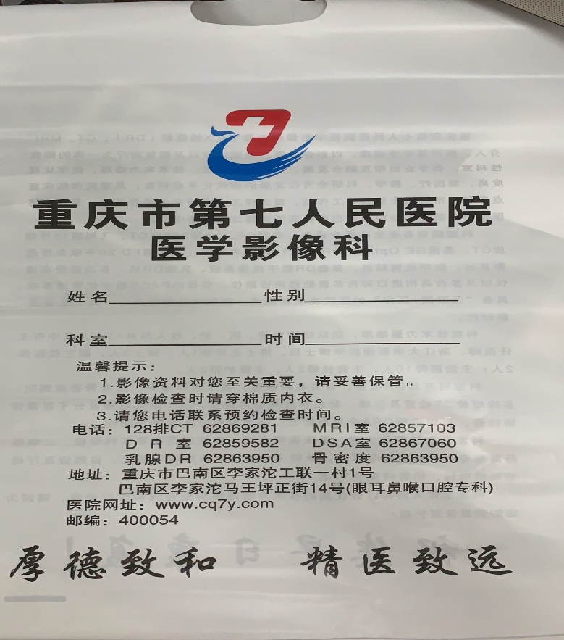
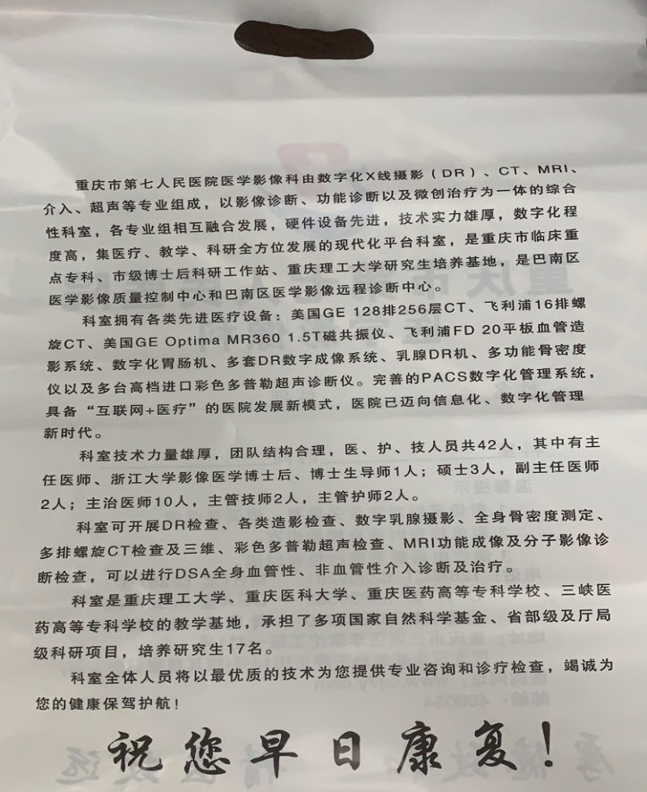
片袋：白底色，非复合膜袋，低密度聚乙烯（低压料）材质，尺寸52cm*38cm，厚度0.05cm（5丝），封面封底需要彩色印刷文字图案，新料，无毒。计划年采购数量8万只。

附件3：
重庆市第七人民医院货物采购合同
（项目编号： ）

甲方（需方）：___________________________ 计价单位：____________
乙方（供方）：___________________________ 计量单位：_____________
商品名称 | 规格型号 | 数量 | 单价 | 总价 |  | 交货时间 | 交货地点
合计人民币（小写）：
合计人民币（大写）：
一、质量要求和技术标准。供方提供的商品必须是全新的，完全符合国家有关技术标准，供方的质量保证及售后服务承诺如下：
质保期限：
保修范围：
服务措施：
质保期后服务：
二、随机备品、附件、工具数量及供应方法：
三、交提货方式：
四、验收标准、方法：
如有异议，请于 日内提出。
- 付款方式：
（严格按照询价文书约定方式罗列）
- 违约责任：
按《合同法》、《政府采购法》、《询价文书》执行，或按双方约定。
- 其他约定事项：
1、询价文书及其补遗书、询价文件和承诺是本合同不可分割的部分。
2、本合同如发生争议可申请仲裁或提请诉讼。
3、本合同一式五份，甲方四份、乙方一份，均具同等法律效力。
4、其他：
需方：  地址：  联系电话：  授权代表： |  |  |  |  | 供方：  地址：  电话：  传真：  开户银行：  账号：  授权代表：  （本栏请用计算机打印以便于准确付款）
备注：

签约时间： 年 月 日 签约地点：

附件4：

重庆市第七人民医院询价报名表
报名单位（加盖公章）
企业规模 |  | □微型企业□小型企业□中型企业□大型企业
企业性质 |  | □民营企业□国营企业□外资企业
注册资本金
报名单位联系地址
法定代表人姓名
报名日期 |  | 年 月 日
报名项目名称
报名项目编号
联系人 |  |  | 联系电话
联系人地址
填表说明：一个项目对应填写此表一张，报名时与其他报名资料一并递交（请勿将此表装入询价响应文件密封）

附件5：
投标人廉洁承诺书
为加强招标投标活动中的廉政建设。进一步规范招标投标市场、防止发生违法违规行为，体现公开、公平、公正的原则，根据国家有关法律、法规和廉政建设相关规定，本投标人特作出如下承诺：
1、不与招标人及其他投标人私下串通协商，进行围标、串标、抬标、控制投标价格。
2、不向招标人、评标专家行贿，以不正当手段谋取中标。
3、不向招标投标监管人员请客、送礼及组织其它有可能影响公正监管的活动。
4、自觉遵守开标、评标现场工作纪律，不私下接触评标专家评标秩序。
5、中标后不订背离合同实质性内容的协议，不进行非法转包、违法分包等。
如出现上述行为，本投标人自愿承担相关责任，接受招投标监督管理部门、纪检监察部门及司法机关调查处理。

投标单位： （单位盖章）
法定代表人或授权委托人： （签 字）

